电子邮件模块使用说明书

附加SQL Server 2000数据库
（1）将DataBase文件夹中的两个文件拷贝到SQL Server 2000安装路径下的Data文件夹中。
（2）打开SQL Server 2000中的“企业管理器”，然后展开本地服务器，在“数据库”数据项上单击鼠标右键，在弹出的快捷菜单中选择“所有任务”/“附加数据库”菜单项。
（3）将弹出“附加数据库”对话框，在该对话框中单击“”按钮，选择所要附加数据库的.mdf文件，单击“确定”按钮，即可完成数据库的附加操作。

使用说明
本程序中用到了jmail.dll组件，该组件用户可以到官方网站进行下载，下载后进行注册。
在运行程序前，需要在POP3服务器中创建名为mr的邮箱，否则在登录时会提示“该用户邮箱不存在”。登录界面如图1.1所示，登录用户名为mr，登录密码为mrsoft，进入程序主界面，如图1.2所示，mr用户为超级管理员，可以对用户信息进行管理，其余用户则只可以发送邮件。
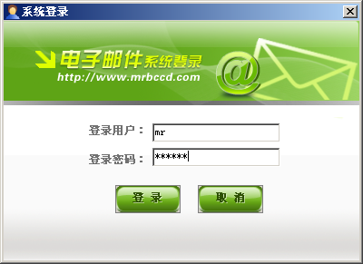
图1.1 EXE文件加密器主界面
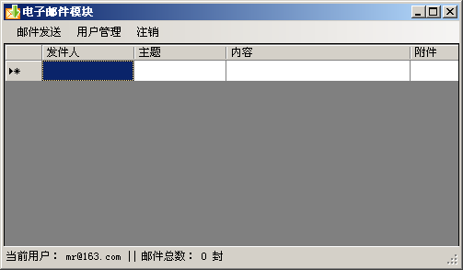
图1.2 程序主界面
单击“邮件发送”菜单命令，打开“邮件发送”模块，如图1.3所示，输入完邮件信息后，单击“发送”按钮，即可发送该邮件。
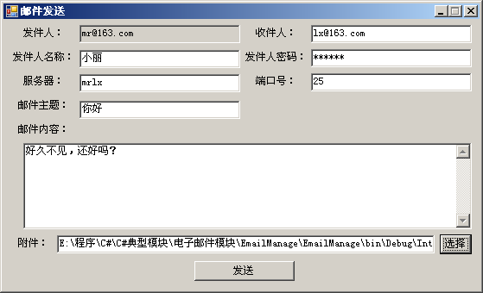
图1.3 “邮件发送”模块

